Unity Grundläggande 2D platformer!

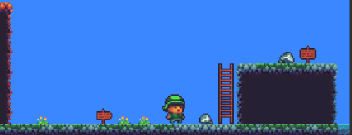

Denna uppgift går ut på att vi ska tillsammans OCH självständigt[1] skapa ett spel inom genren ”platformer”, tex ett Mario spel.

# Länkar

Art: <https://opengameart.org/content/a-platformer-in-the-forest>

Music:  ”Lost in the meadows” <https://opengameart.org/content/magical-forest>

1. Självständigt = Att du tar ansvar för att saker görs. Det betyder INTE att man ska jobba själv!